http://www2.dataprev.gov.br/PortalSalInternet/faces/pages/calcContribuicoesCI/filiadosApos/exibirDiscriminativoApos.xhtml
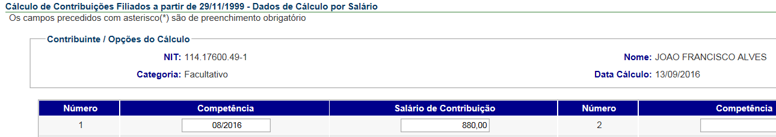

Mês de referência: Agosto/2016
Salário mínimo: 880,00
Valor: 176,00
João
PIS: 11417600491

